Presseinformation

150 Tonnen Tragkraft: Liebherr erweitert Portfolio der Teleskop-Raupenkrane mit dem LTR 1150

⸺

Tragkraft des LTR 1150 liegt mittig zwischen LTR 1100 und LTR 1220

Besonders wirtschaftlicher Transport

Erstmals VarioBase® bei Teleskop-Raupenkranen

**Liebherr ergänzt seine Angebotspalette an Teleskop-Raupenkranen mit einem 150-Tonner. Der LTR 1150 positioniert sich genau zwischen dem LTR 1100 und dem LTR 1220. Obwohl der neue Kran rund 50 Prozent höhere Tragkräfte als der LTR 1100 bietet, lässt er sich genauso einfach und wirtschaftlich transportieren wie der 100-Tonner: komplett mit Raupenträgern bei 60 Tonnen Gesamtgewicht und 3,5 Metern Transportbreite oder optional ohne Raupenträger bei nur 38 Tonnen Gesamtgewicht und nur 3,0 Metern Breite. Erstmals bei Teleskop-Raupenkranen erhält der LTR 1150 die Liebherr-VarioBase®, mit der die Kransteuerung in Abhängigkeit von Spurbreite und Drehwinkel die bestmögliche Traglast ermittelt.**

Ehingen (Donau) (Deutschland), 18. Januar 2024 – Mit der Entwicklung des LTR 1150 antwortet Liebherr auf die Anforderungen von Kranbetreibern, die Hebeaufgaben zu bedienen haben, für die der LTR 1100 zu schwach und der LTR 1220 zu groß und unnötig stark ist. Die Tragkräfte des neuen 150-Tonners liegen genau zwischen diesen beiden Krantypen.

**„Compact and strong, transport in one“**

Das besondere Highlight des neuen LTR 1150 ist sein wirtschaftliches Transportkonzept. Kein anderer Teleskop-Raupenkran auf dem Markt dieser Traglastklasse kann komplett mit Raupenträgern bei 3,5 Metern Breite auf Tieflader transportiert werden. Der LTR 1150 bietet diese Möglichkeit und kommt dabei auf ein Gesamtgewicht von gerade einmal 60 Tonnen. Aus diesem Grund hat Liebherr den Slogan „Compact and strong, transport in one“ für seinen Kran geprägt.

Optional kann der neue Teleskop-Raupenkran mit 3,0 Metern Breite transportiert werden. Dazu werden die Raupenträger abgebaut, das Transportgewicht des Krans beträgt dann nur noch 38 Tonnen. Für diese Variante ist eine Jack-Up Montageabstützung erforderlich, die aus vier schwenkbaren Zylindern besteht. Sie stützen den Kran auf dem Boden ab, während die Raupen vom Kran selbst abgebaut werden und der Tieflader sich unter den Kran positioniert. Dieses Prinzip hat sich beim 100-Tonner LTR 1100 bestens bewährt. Doch beim LTR 1150 unterstützt eine Abstützautomatik das Bedienpersonal. Für die Verbindung der Raupenträger wurde ein schnelleres und einfacheres (De-)Montieren entwickelt.

Die zwei Raupenträger mit je elf Tonnen können gemeinsam auf einem Standard-Sattelauflieger bei einer wirtschaftlichen Breite von 2,55 Metern transportiert werden. Aufstiegstreppen sind bereits integriert und werden beim Transport eingeklappt.

Auch bei der Aufteilung des Ballastes wurde großes Augenmerk auf einen weltweit wirtschaftlichen Transport gelegt. Mit nur vier Hüben kann das gesamte Gegengewicht am Kran ballastiert werden: zwei Hübe für die beiden je 11 Tonnen schweren Zentralballaste und zwei Hübe für den maximalen Drehbühnenballast von 41 Tonnen. Dieser wird wie bei den Liebherr-LTM-Kranen mit einer hydraulischen Ballastier-Einrichtung an der Drehbühne befestigt. Liebherr-AutoBallast unterstützt den Kranfahrer bei diesem Prozess. Die Auflage für den Drehbühnenballast ist im Zentralballast integriert.

**Erstmals bei Teleskop-Raupenkranen: VarioBase®**

Die variable Abstützbasis VarioBase® sorgt bei Teleskop-Mobilkranen nicht nur für mehr Sicherheit, sondern bietet insbesondere bei Hüben direkt über den Abstützungen auch deutlich höhere Tragkräfte. Als erster Teleskop-Raupenkran erhält nun der LTR 1150 dieses System, mit dem in Abhängigkeit von der festen Spurbreite und dem variablen Drehwinkel in Echtzeit die bestmögliche Traglast ermittelt wird. Die größten Traglastvorteile ergeben sich dabei bei Hüben über die Raupenecken, insbesondere bei reduzierten Spurbreiten. Es stehen die maximale Spurbreite von 5,8 Metern, die reduzierte Breite von 5,0 Metern und die schmale Spur von 3,5 Metern zur Verfügung.

Wie bei den anderen Liebherr-LTR-Kranen erhält auch der LTR 1150 Traglasttabellen für Geländeneigungen bis maximal 4 Grad, in den Abstufungen 0,3°, 0,7°, 1,5°, 2,5° und 4°. Erstmalig bei Teleskop-Raupenkranen hat Liebherr für den neuen LTR 1150 „WindSpeed Load Charts“ berechnet, mit denen auch bei höheren zulässigen Windgeschwindigkeiten bis zu 15,6 m/s sicher und flexibel gearbeitet werden kann – bei vielen Auslegerstellungen sogar mit der vollen Tragkraft.

**Idealer Kran für die Windkraft und das Baugewerbe**

Aufgrund seiner hohen Leistung und seinen hervorragenden Pick&Carry-Eigenschaften ist der neue LTR 1150 prädestiniert für Hilfsarbeiten bei der Montage von Windkraftanlagen. Er ist in der Lage, Raupenkrane bis zur 1.000-Tonnen-Klasse zu montieren, bei denen Komponenten bis über 60 Tonnen bewegt werden müssen. Die Gewichte von Windkraftkomponenten wie beispielsweise Maschinenhäuser und Naben liegen in einem ähnlichen Bereich. Der LTR 1150 kann diese Teile nicht nur von den Transportfahrzeugen entladen, sondern auch ohne Traglasteinschränkungen auf der Baustelle verfahren.

Dieses Alleinstellungsmerkmal von Teleraupen im Bereich der Teleskopkrane macht sie auch äußerst interessant auf Baustellen, bei welchen viele Hübe an unterschiedlichen Stellen ausgeführt werden müssen, beispielsweise beim Hallenbau. Mit der kurzen starken Montagespitze und dem zusätzlichen Hubwerk kann der LTR 1150 Lasten von bis zu 34,6 Tonnen in die gewünschte Lage bringen. Das Angebot an Arbeitsausrüstung für den 52 Meter langen Teleskopausleger wird durch eine hydraulisch abwinkelbare Doppelklappspitze und Teleskopausleger-Verlängerungen abgerundet, mit denen sich Hubhöhen von bis zu 83 Metern erreichen lassen.

**Über die Liebherr-Werk Ehingen GmbH**

Die Liebherr-Werk Ehingen GmbH ist einer der führenden Hersteller von Mobil- und Raupenkranen. Die Palette der Mobilkrane reicht vom 2-achsigen 35 Tonnen-Kran bis zum Schwerlastkran mit 1.200 Tonnen Traglast und 9-achsigem Fahrgestell. Die Gittermastkrane auf Mobil- oder Raupenfahrwerken erreichen Traglasten bis 3.000 Tonnen. Mit universellen Auslegersystemen und umfangreicher Zusatzausrüstung sind sie auf den Baustellen in der ganzen Welt im Einsatz. 4.300 Mitarbeiter sind am Standort in Ehingen beschäftigt. Ein umfassender, weltweiter Service garantiert eine hohe Verfügbarkeit der Mobil- und Raupenkrane. Im Jahr 2022 wurde ein Umsatz von 2,37 Milliarden Euro im Ehinger Liebherr-Werk erwirtschaftet.

**Über die Firmengruppe Liebherr**

Die Firmengruppe Liebherr ist ein familiengeführtes Technologieunternehmen mit breit diversifiziertem Produktprogramm. Das Unternehmen zählt zu den größten Baumaschinenherstellern der Welt. Es bietet aber auch auf vielen anderen Gebieten hochwertige, nutzenorientierte Produkte und Dienstleistungen an. Die Firmengruppe umfasst heute über 140 Gesellschaften auf allen Kontinenten. In 2022 beschäftigte sie über 50.000 Mitarbeiterinnen und Mitarbeiter und erwirtschaftete einen konsolidierten Gesamtumsatz von über 12,5 Milliarden Euro. Gegründet wurde Liebherr im Jahr 1949 im süddeutschen Kirchdorf an der Iller. Seither verfolgen die Mitarbeitenden das Ziel, ihre Kunden mit anspruchsvollen Lösungen zu überzeugen und zum technologischen Fortschritt beizutragen.

**Bilder**

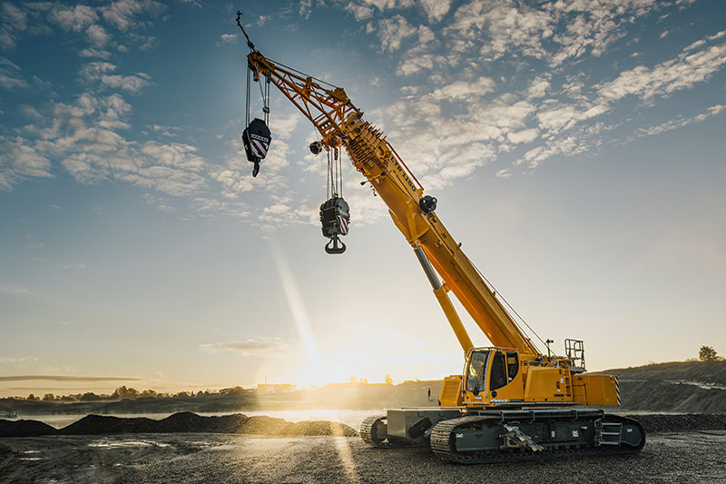

liebherr-ltr1150-01.jpg  
Der neue LTR 1150 ergänzt das Portfolio der Liebherr-Teleskop-Raupenkrane.

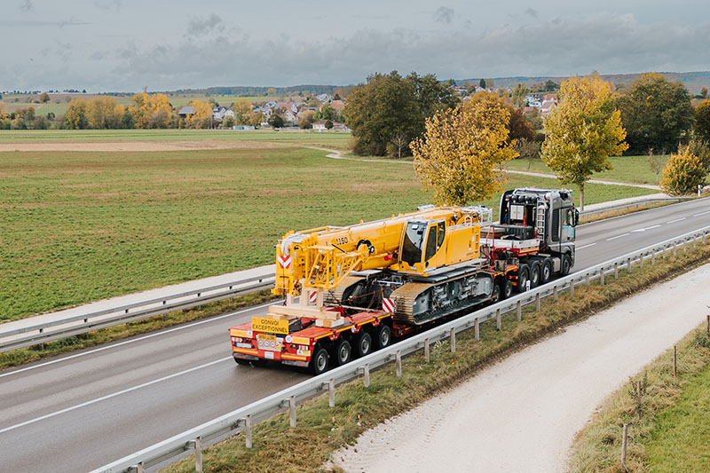

liebherr-ltr1150-02.jpg  
Wirtschaftliches Transportkonzept: Der LTR 1150 lässt sich komplett mit Raupenträgern bei nur 60 Tonnen Gesamtgewicht und 3,5 Metern Breite auf einem Tieflader transportieren.

**Kontakt**

Wolfgang Beringer  
Marketing and Communication  
Telefon: +49 7391/502 - 3663  
E-Mail: wolfgang.beringer@liebherr.com

**Veröffentlicht von**

Liebherr-Werk Ehingen GmbH   
Ehingen (Donau) / Deutschland  
www.liebherr.com